
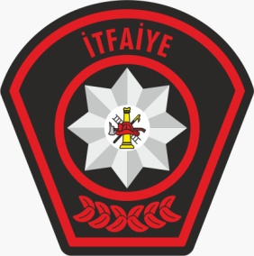
KKTC
GÜVENLİK KUVVETLERİ KOMUTANLIĞI
POLİS GENEL MÜDÜRLÜĞÜ
LEFKOŞA.

TEL NO :22 83 411-2211
15 NİSAN 2024

YANGINLARIN BÖLGELERE GÖRE DAĞILIMI | ADET
Lefkoşa | 8
Güzelyurt | 4
Girne | 2
Vadili | 2
Gazimağusa | 1
İskele | 1
Çağlayan | 1
TOPLAM | 19
YANGINLARIN MUHTEMEL SEBEPLERİ | ADET
Elektrik Kaynaklı Kısa Devre | 7
Söndürülmeden Atılan Sigara İzmaritleri | 3
Kişi/ler Tarafından Yakma | 3
Ağaç Üzerine Yıldırım Düşmesi | 2
Mutfakta Bulunan Faal Durumdaki Fırın İçinde Biriken Yağların Alevlenmesi | 1
Fritöz İçerisindeki Yağın Isınup Alevlenmesi | 1
Ormanlık Alana Atılmış Yığın Haldeki Kuru Dalların Yakılması | 1
Çakmakla Oynayan Çocukların Kuru Otları Tutuşturması | 1
TOPLAM | 19
YANGIN ÇEŞİTLERİ | ADET
Motorlu Araç | 5
Kuru Ot | 4
Sair | 3
Apartman Dairesi | 2
Orman | 1
Elektrik | 1
İşyeri | 1
Ağıl | 1
Çöp Bidonu | 1
TOPLAM | 19
HUSUSİ SERVİS OLAYLARI’NIN BÖLGELERE GÖRE DAĞILIMI | ADET
Lefkoşa | 19
Girne | 18
Güzelyurt | 17
Gazimağusa | 8
İskele | 5
Gemikonağı | 3
Geçitkale | 2
Vadili | 2
Çağlayan | 1
TOPLAM | 75
HUSUSİ SERVİS OLAYLARI’NIN ÇEŞİTLERİ | ADET
Yangın Eğitimi | 18
Yangına Karşı Tedbir Alma | 15
Can Kurtarma | 25
Hayatını Kaybeden Şahısların Adli Soruşturma Amaçlı Hastaneye Sevkinin Sağlanması | 11
Doğal Afet | 4
Özel Görev | 2
TOPLAM | 75

